Kitajski kozliček - Anoplophora chinensis

Sistematika: Coleoptera, Cerambycidae

Angleško ime: Citrus longhorn beetle (CLB)
Status: Škodljivec je kot karantenski škodljivi organizem, uvrščen v prilogo II, del B Izvedbene uredbe Komisije (EU) 2019/2072 ter na EPPO seznam A1.
Zaradi številnih prestrežb kitajskega kozlička predvsem v pošiljkah sadik javorja s Kitajske ter zaradi izbruhov v več državah EU so bili v EU sprejeti nujni ukrepi, ki jih določa Izvedbeni sklep Komisije št. 2012/138/EU s spremembo.
Geografska razširjenost: Kitajski kozliček izvira iz držav
Odrasel osebek kitajskega kozlička.
Fotografija: Služba za varstvo rastlin Nizozemske
vzhodne Azije, kjer je razširjen na Kitajskem, Japonskem in v Koreji, najden pa je bil tudi v drugih državah daljnega
vzhoda. Navzoč je v Združenih državah Amerike.
V Evropi je bil prvič najden leta 2000 v Italiji, kamor so ga vnesli verjetno z bonsaji z daljnega vzhoda. O najdbah kitajskega kozlička so poročali tudi iz naslednjih držav v EU: Francija, Švica, Nemčija, Italija, Nizozemska, Velika Britanija, Litva, Hrvaška. Škodljivca ni več mogoče izkoreniniti na napadenih območjih v Lombardiji v Italiji, tam je razširjen na območju Milana.
Gostiteljske rastline: Kitajski kozliček je polifag, ki napada številne listavce. V Evropi je bil doslej najden na več kot 40 vrstah, najpogosteje na javorju. Našli so ga tudi na jelši, brezi, gabru, bukvi, platani, topolu, hrastu, vrbi, brestu, leski, drenu, vrtnicah, lovorikovcu in drugih lesnatih rastlinah. Na Japonskem je nevaren škodljivec agrumov, lahko pa napade tudi jablane in hruške.
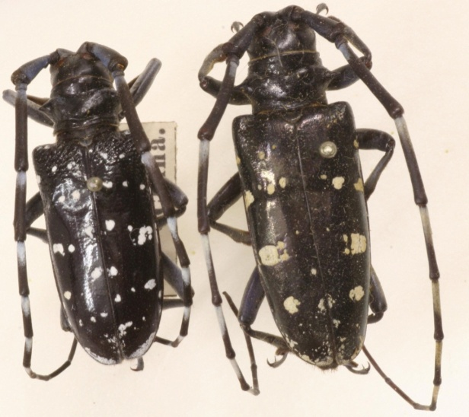
Opis in biologija: Odrasel hrošč je sijoče modro črn z 10-20 nepravilnimi belimi pegami na pokrovkah. Telo je podolgovato, dolžina telesa se med spoloma razlikuje (samci 25 mm, samice 35 mm). Tipalki sta daljši od telesa (pri samcih 2-krat, pri samicah pa 1,2-krat). Osnova je črna, le pri bazi členka so modro-sive, zato izgledajo črtaste. V Evropi poteka razvoj dve do tri leta. Samica v poletnem času odlaga jajčeca (okrog 70 jajčec, lahko pa celo do 200 jajčec na samico) posamično v skorjo debla do višine 60 cm ter na korenine na površju tal. Jajčece je belo, podolgovato in dolgo od 5 do 7 mm (podobno zrnu riža). Breznoga ličinka je smetanasto bela, s temno glavo, ki je ožja od trupa. Dorasla je dolga do 60 mm in široka 10 mm. Zabubi se v lesu. Odrasli hrošči izletijo skozi popolnoma okrogle izletne odprtine velikosti od 1 do 1,5 cm, ki so na spodnjem delu debla ali na koreninah na površju tal. Po izletu se hrošči najprej prehranjujejo na mladih vejicah na gostiteljskih rastlinah v okolici (zrelostno žrtje), nato sledi obdobje parjenja in odlaganja jajčec. V Italiji hrošči letajo od začetka junija do avgusta, vrh naleta je konec junija.
Vrsta A. chinensis (levo) ima 20-40 majhnih grčic na zgornjem delu pokrovk, po čemer se morfološko razlikuje od vrste A. glabripennis (desno). Foto: Š. modic.

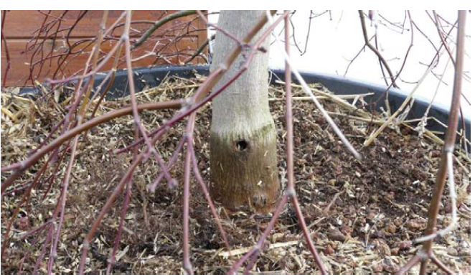
Znaki napada: drevesa so manj vitalna in se slabše olistajo, listje veni in rumeni. Drevesa slabijo in se sušijo, ob močnejšem vetru se lahko lomijo veje ali pade celo drevo. Pomemben znak napada je tudi žagovina (črvina), ki jo najdemo na spodnjem delu debla ali na koreninah na površini tal. Značilne so tudi popolnoma okrogle izletne odprtine velikosti od 1 do 1,5 cm, skozi katere izletijo odrasli hrošči. Izletne odprtine se nahajajo na spodnjem delu debla ali na koreninah na površju tal. Ko jih najdemo, je to znak, da so hrošči že izleteli. Škodljivca je težko odkriti, po navadi odkrijemo napad takrat, ko se je že razširil na sosednja drevesa. Odrasli kozlički objedajo listje, listne peclje in skorjo na vejah.
Ličinka kitajskega kozlička (Foto: M. Maspero). Popolnoma okrogla izletna odprtina kitajskega kozlička.
Fotografija: Služba za varstvo rastlin Nizozemske
Ličinka kitajskega kozlička v sadiki javorja (fotografija: Služba za varstvo rastlin Nizozemske) Žagovina (črvina) na dnišču debla (desno). (Foto: E. Orešek)

Gospodarska škoda: Kitajski kozliček napada povsem zdrava in vitalna drevesa. Glavno škodo povzročajo ličinke, ki vrtajo rove v lesu. Na Kitajskem in Japonskem povzroča škodljivec veliko škodo predvsem v nasadih agrumov (ponekod na Japonskem je v nasadih agrumov napadenih več kot 60 % dreves). V Lombardiji (Italija) je razširjen v urbanem okolju. Za Slovenijo predstavlja škodljivec nevarnost za gozdove in za trajne nasade gostiteljskih vrst ter tudi za urbano okolje.
Poti prenosa: Hrošči letijo na krajše razdalje in širijo napad lokalno. Na daljše razdalje se prenesejo jajčeca, ličinke ali bube v sadikah ali bonsajih gostiteljskih rastlin. V Evropi je bil v preteklih letih največkrat ugotovljen v sadikah javorja s Kitajske. Redkejši je prenos v lesenem pakirnem materialu.
Fitosanitarni ukrepi: Izvedbeni sklep št. 2012/138/EU, spremenjen leta 2014, določa:
- ukrepe v primeru najdbe škodljivca in
- posebne zahteve za premeščanje iz razmejenih območij v EU ter za uvoz iz tretjih držav, kjer je navzoč kitajski kozliček (strožje zahteve veljajo za Kitajsko), za naslednje rastline za saditev: javor (Acer spp.,), divji kostanj (Aesculus hippocastanum), jelšo (Alnus spp.), brezo (Betula spp.), gaber (Carpinus spp.), agrume (Citrus spp.), dren (Cornus spp), lesko (Corylus spp), panešpljo (Cotoneaster spp), glog (Crataegus spp), bukev (Fagus spp.), lagerstremijo (Lagerstroemia spp.), jablano (Malus spp.), platano (Platanus spp.), topol (Populus spp.), lovorikovec (Prunus laurocerasus), hruško (Pyrus spp.), šipek (vrtnico) (Rosa spp.), vrbo (Salix spp.) in brest (Ulmus spp.).

Kmetijski inštitut Slovenije, Oddelek za varstvo rastlin, Hacquetova ulica 17, 1000 Ljubljana http://www.kis.si/ in Uprava za varno hrano, veterinarstvo in varstvo rastlin http://www.uvhvvr.gov.si/si/

